把手机放左边裤兜里还是右边？读《深度工作》

累计用时11小时读完《深度工作》，很受冲击：怎么就没有意识到这类学习和工作方法的重要性，就没早几年读到这本书呢？

2025年5月21日，看到1篇微信公众号文章《麻省理工博士惊人发现：图安逸、少忙碌、别太努力，孩子更容易成功》
2026年1月11日，第2次看到另一篇微信公众号文章《一个人成长最快的方式：深度工作》

先说一个最大的冲击：我们平时说，不要用战术上的勤奋去掩盖战略上的懒惰，然而实际上，我们已经不知不觉的习惯了“忙”于浮浅工作，已经没有了深度工作的意识和能力。

就拿手机说事吧！书中提到了很多电子邮件、社交媒体、网络工具、智能手机和电脑对我们的“摧残”。我们的大脑已经被重排：哪怕是一分钟的无聊或者空闲，马上就会顺手打开手机，不停的在各类无关紧要的APP中切换。

如何自我拯救？书中给出了系统化的方法：深度哲学，拥抱无聊/重排大脑，选择工具时的手艺人方法，计分板/时长计数器，日程安排/时间方格，固定日程生产力，停工完成/完工仪式。

一个马上行动的事情：把手机从左边裤兜掏出来，放到右边裤兜里，试试！当把手机放在左边裤兜时，更容易被较多空闲的左手“顺手”拿出来并操作，比如我们在吃饭时，右手用筷子，左手用手机，非常默契，我们自己是这样，我们看到别人也是这样。把手机放到右边裤兜里，从一个小小的改变开始，减少我们被手机占用的时间，给我们多一点无聊的时间，给我们多一点“重排大脑”适应深度工作的机会。

《深度工作：如何有效使用每一点脑力》卡尔·纽波特 著，宋伟 译，民主与建设出版社，2023年9月第1版，2024年4月第2次印刷，32开本，166千字，267页。

Deep Work: Rules for Focused Success in a Distracted World, Cal Newport
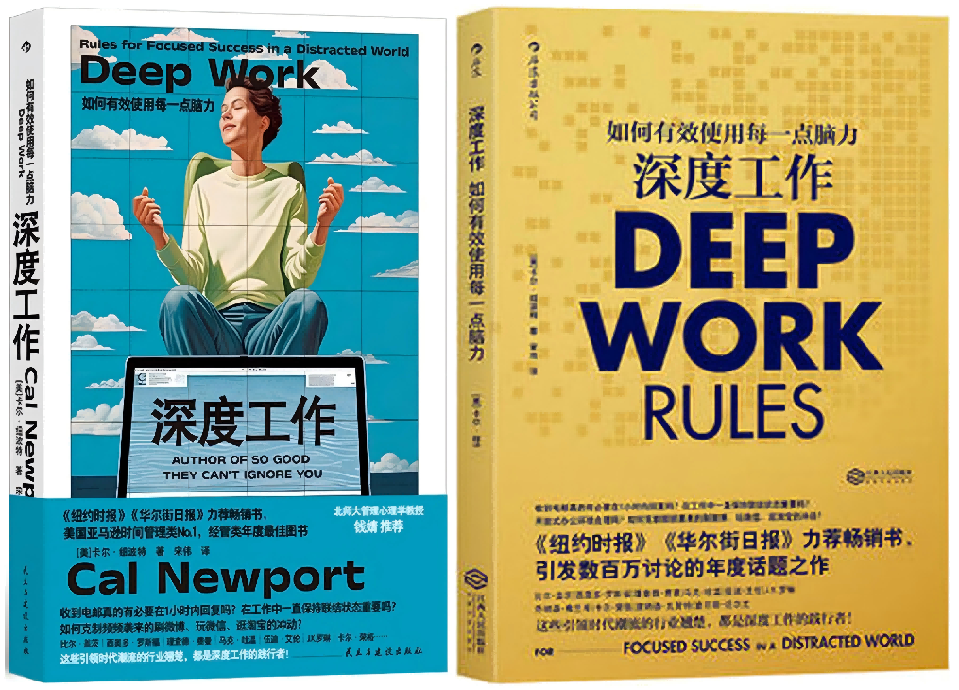
问1：准则1中提到“不要独自工作”，指什么？
答：深度工作和团队协作并不冲突，合理安排办公空间和工作日程，在深度工作时间之外，采用头脑风暴、沟通交流等团队协作方式，同样对我们的成功不可缺少。根据研究数据，我们每天深度工作的时间长度极限在1小时到4小时不等，但是很难更长了。那么在1到4小时的深度工作时间之外，我们依然需要团队讨论、小组协作、共同完成一些“浮浅工作”。

问2：准则1在“像经商一样执行”小节中提到“准备一个醒目的计分板”，如何使用？
答：书中介绍了计分板（时长计数器），用于统计深度工作时长，分析自己的深度工作情况。在准则4中的“一天的每一分钟都要做好计划”和“下午5点半之前结束工作”，介绍了日程安排（时间方格），用于计划每天的工作内容，实现固定日程生产力。两者结合起来：利用时间方格计划工作内容，利用计分板统计深度工作时间长度。这是本书的精髓所在：养成简单却影响广泛的超级习惯。

计分板示例：
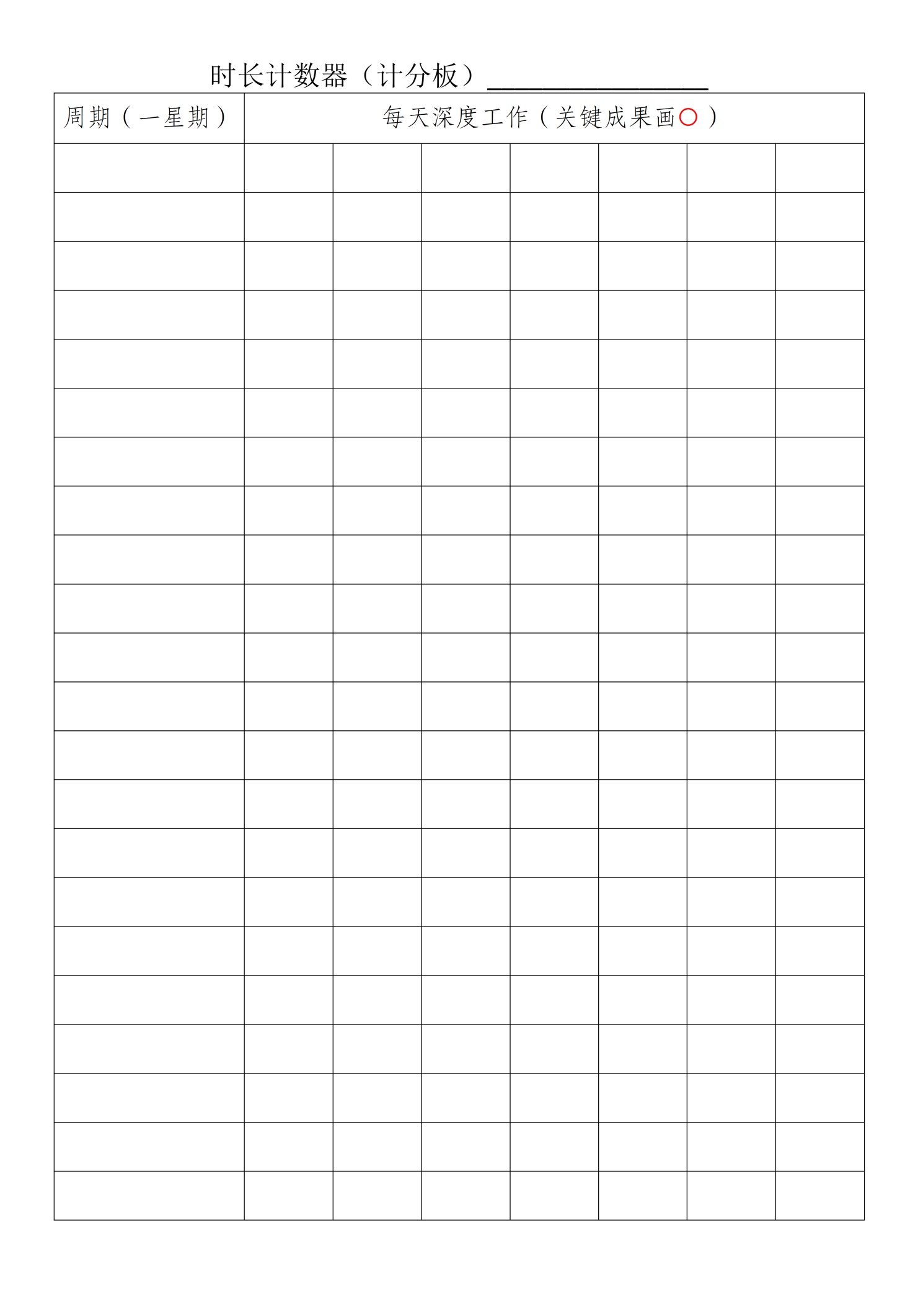
时间方格示例：
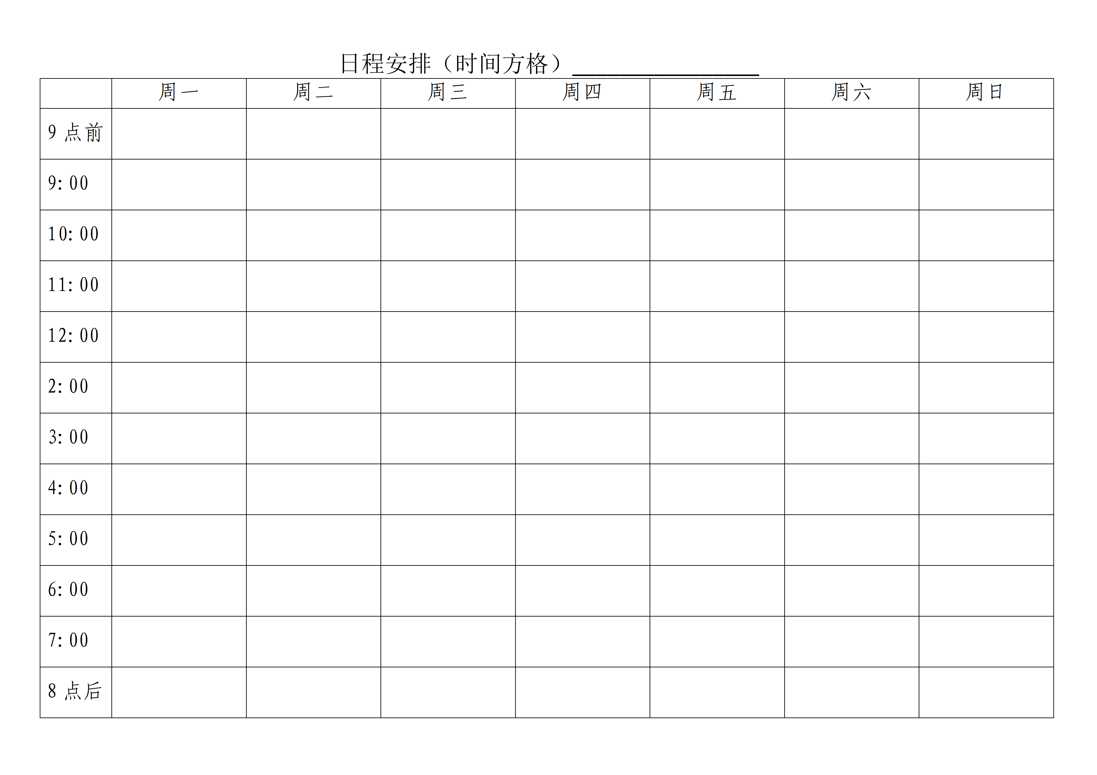
问3：准则1在“选定你的深度哲学”小节中，介绍了4种深度工作日程安排方式，如何选，选哪个？
答：4种深度工作日程安排哲学：禁欲主义哲学（摒弃或者最小化浮浅工作职责，最大化深度工作），双峰哲学（在一段时间内深度工作，然后“回到”世俗生活，最短一天起），节奏哲学（链条法，把启动深度工作的方法转化为一种简单的常规习惯，最短90分钟起），新闻记者哲学（随时快速进入深度工作状态，充分利用工作间隙）。

作者在书中介绍，他自己结合实际工作特点等情况，使用了节奏哲学和新闻记者哲学的结合方式。个人感觉，在我们成为大神之前，不具备太大的个性化施展空间，需要顾及很多因素，尝试采用节奏哲学为主、充分利用新闻记者哲学、在长假时试试双峰哲学，是比较切合实际的做法。

延伸阅读：
《优秀到不能被忽视》So Good They Can’t Ignore You
《深度工作实操手册》
《数字极简》
《没有电邮的世界》
《刻意练习记忆》Moonwalking with Einstein
《假设做完了》
《高效能人士的执行4原则》The 4 Disciplines of Execution
《意志力》Willpower
《美国智囊六人传》The Wise Men: Six Friends and The World They Made
《失落的星阵》Anathem
《下沉年代》The Unwinding
《搞定》Getting Things Done
《摩托修理店的未来工作哲学》Shop Class as Soulcraft
《美丽新世界》Brave New World
《技术至死》To Save Everything, Click Here
《全神贯注》Rapt
《万物闪耀》All Things Shining
《创作者的一天世界》
《心理类型》
《与机器赛跑》Race Against the Machine
《平均时代的终结》Average Is Over
《知性生活》The Intellectual Life
《一万小时天才理论》The Talent Code
《Give and Take》
《如何成为尖子生》How to Become a Straight Student
《为什么完成工作这么难》Why Is It So Hard to Do My Work?
《浅薄：你是互联网的奴隶还是主宰者》The Shallows
《哈姆雷特的黑莓》Hamlet’s BlackBerry
《不分心》The Distraction Addition
《刻意练习：如何从新手到大师》

